تشخیص زونهای دگرسانی هیدروترمال با استفاده از تکنیکهای دورسنجی در شمالشرق زفره-کمان ماگمایی سنوزوئیک
مینا کریمی¹، رامین ارفعنیا²
*1- کارشناس ارشد سنجش از دور زمین شناختی، دانشکده علوم، دانشگاه آزاد اسلامی واحد اصفهان (خوراسگان)، اصفهان، ایران
2- استادیار، گروه زمین شناسی، دانشکده علوم، دانشگاه آزاد اسلامی واحد اصفهان (خوراسگان)، اصفهان، ایران
چکیده
منطقه مورد مطالعه بخشی از کمربند ولکانیکی ارومیه- دختر در زون ساختاری ایران مرکزی، در شمالشرقی استان اصفهان واقع شده است و با توجه به موقعیت تکتوماگمایی این زون دگرسانیهای وسیع به همراه کانهزایی فلزی در آن به فراوانی رخ داده است و به روشنی در پردازش تصاویر ماهوارهای بارزسازی شدند. پردازش دادههای ماهوارهای در این محدوده با استفاده از دادههای سنجنده ASTER و با اعمال روشهای منطبقسازی خصوصیات طیفی و فیلتر انطباقی تعدیل یافته انجام گردید و کانیهای رسی شاخص زونهای دگرسانی هیدروترمال بارزسازی شد، بدین منظور کانی اپیدوت برای شناسایی زون پروپیلیتیک، کانی کائولینیت برای زون آرژیلیک و کانی سرسیت برای زون فیلیک مورد استفاده قرار گرفت. در مناطق شناسایی شده به عنوان پتانسیل معدنی، کانیهای کائولینیت، مونتموریلونیت، مسکویت و اکسید آهن تقریبا بر هم منطبق شدند و کانیهای اپیدوت و کلریت در اطراف آنها واقع شدند. انطباق زون آرژیلیک بر زون فیلیک و قرار گرفتن زون پروپیلیتیک در حاشیه آن میتواند گواهی بر وجود سیستم پورفیری در منطقه مورد مطالعه باشد.

کلیدواژه: دگرسانی، استر، منطبقسازی خصوصیات طیفی، فیلتر انطباقی تعدیل یافته، سنجش از دور
نویسنده مسئول: مینا کریمی

Identification of hydrothermal alteration zones using remote sensing techniques in the northeast of Zefreh, Cenozoic Magmatic Arc

*Mina Karimi, Ramin Arfania
Islamic Azad University of Isfahan
Abstract
The study area is a part of the volcanic zone of Urmia-Dokhtar in the structural area of central Iran which is placed in the northeast of Isfahan province, the large alterations accompanied with metal mineralization have abundantly happened due to the tectomagmatic condition of this zone and clearly enhanced in the processing of satellite images. The satellite data processing was performed in this area by using the ASTER sensor data and applying the adaptive methods of spectral properties and adjustable adaptive filter and the clay minerals of the hydrothermal alteration zones were enhanced in image, thus, the mineral Epidote was used to identify the propylitic zone, the kaolinite mineral for the Argillic zone and mineral cones for the Phillic zone. In the identified areas as the mineral potential, almost the Kaolinite minerals, Montmorillonite, Copperite and iron oxide coincided with each other, and the Epidote and chlorite minerals were located around them. The conformity of the Argillic zone and the placement of propylitic zone on the margin can be the evidence for the presence of Porphyry System in the study area.
Keywords: Alteration, Aster, Mixture Tuned Matched Filtering, Spectral Feature Fitting, Remote Sensing
مقدمه

منطقه مورد بررسی در جنوبشرقی اردستان و شمالشرقی کوهپایه بین طول جغرافیایی 52˚ 11ˊ 43˝ تا 30ˊ 04˝ 52˚ طول شرقی 32˚ 56ˊ 00˝ تا 33˚07ˊ 13˝ عرض شمالی واقع در شمالشرقی اصفهان و در مجاورت گسل قم- زفره که یک گسل امتداد لغز و راستگرد با طولی حدود 220 کیلومتر که پهنه آتشفشانی ارومیه- دختر را در بخشهای میانی بریده، واقع شده است(شکل1). رشته ارتفاعاتی با روند شمالغرب –جنوبشرق در منطقه مذکور گسترش دارد و دارای نفوذی هایی با جنس احتمالی داسیت، ریوداسیت، گرانیت-گرانودیوریت ودیوریت- مونزودیوریت میباشد، روند عمومی نفوذیها در منطقه، شمالغرب- جنوبشرق بوده واز روند اصلی شکستگیهای موجود در نقشههای اردستان و کوهپایه تبعیت مینمایند. بسیاری از این تودهها، رسوبات قدیمی تا سنگهای آتشفشانی با سن ائوسن-الیگوسن را قطع میکنند. بیشترین گسترش سنگهای نفوذی منطقه مربوط به سنگهای گرانیتی و گرانودیوریتی ودیوریت و مونزودیوریتی است که قسمتیهای شمالشرقی محدوده را تشکیل میدهند. مطالعات نشانگر وجود پتانسیل معدنی بالا در رابطه با دگرسانی در این منطقه میباشد(Khodadadi, F., Arfania, R., 2017). دادههای ماهوارهای و تکنیکهای دورسنجی کاربرد گستردهای در اکتشاف ذخایر معدنی دارند و امکان اکتشاف مقدماتی محدودههای گسترده را با دقت و سرعت بالا و هزینه کم فراهم ساختهاند(Legge, C.A., 1997).
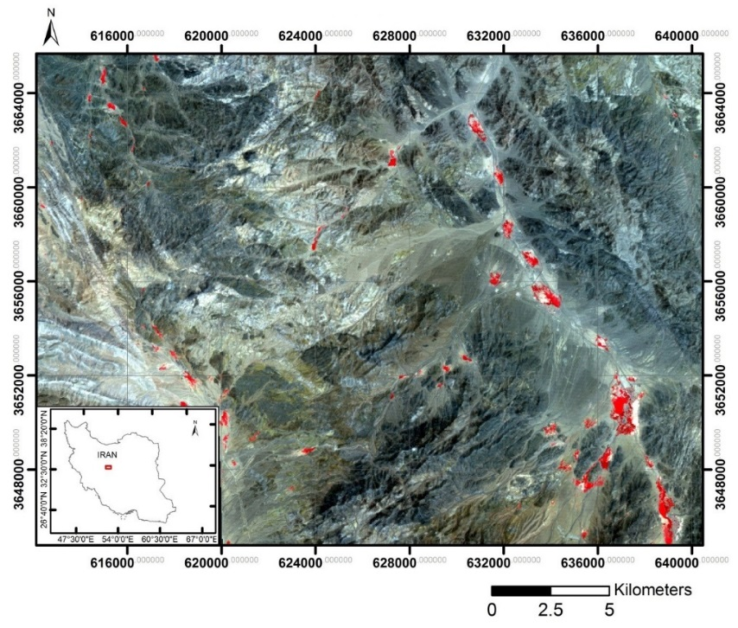
شکل 1- موقعیت جغرافیایی منطقه مورد مطالعه در شمالشرقی استان اصفهان
روش مطالعه
نهشتههای مس پورفیری بهوسیلهی عمل دگرسانی محلولهای گرمابی بر سنگ میزبان بهوجود میآیند ( Ferrier, G., Wadge, G.,1996) نهشتههای مس پورفیری بهطور نوعی در تجمع با زونهای کانیایی دگرسانی هیدروترمال همچون: پتاسیک، فیلیک، آرژیلیک و پروپیلیتیک بهوجود میآیند(Sillitoe, R.H., 2010).در این مطالعه با توجه به قدرت تفکیک طیفی مناسب تصاویر سنجنده استر در محدوده طیفی SWIR و مناسب بودن این محدوده برای شناسایی دگرسانیهای هیدروترمال، تصاویر (سطح L1T) این سنجنده که در تاریخهای 20/07/2008 و21/07/2002 تهیه شدهاند، مورد استفاده قرار گرفت که در پایگاه زمینی تصحیحات اولیه بر روی آنها اعمال شده و به سیستم تصویر (UTM زون 30N با مبنای WGS84) زمین مرجع شدهاند و ما فقط تصحیح اتمسفریک IARR را بر روی آنها اعمال کردیم. (شکل2). و بعد از اجرای NDVI و ماسک کردن پوششهای گیاهی، روشهای پردازشی منطبقسازی خصوصیات طیفی و فیلتر انطباقی تعدیل یافته را اعمال کردیم(Madani, A., 2013). نقشههای زمینشناسی 1:100000 اردستان و کوهپایه که به ترتیب توسط امامی و همکاران در سال 2000 و کهنسال و رادمهر در سال 2002 تولید شدهاند استفاده شد. در این تحقیق نرمافزارهای ENVI 5.3 برای اعمال پردازشهای سنجش از دوری و Arc GIS 10.5 برای رقومی کردن اطلاعات مورد استفاده قرار گرفتند.
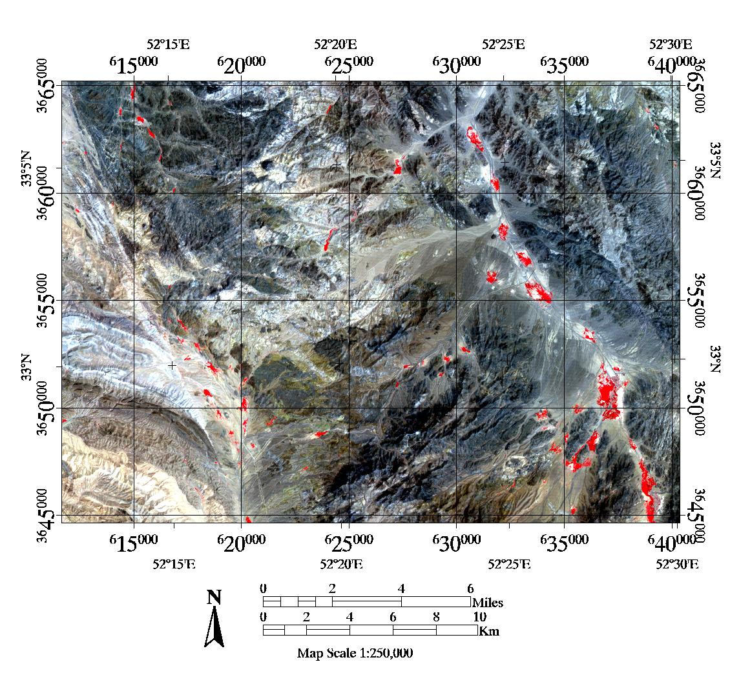
شکل 2- اعمال تصحیح اتمسفریک IARR بر روی داده استر محدوده مورد مطالعه RGB=321

تولید نقشه دگرسانیها
آشکارسازی طیفی کانیها با استفاده از تصاویر چند طیفی سنجندهها، بهمنظور شناسایی و اکتشاف کانیهای هر منطقه با بهرهگیری از رفتارهای منحصربهفرد کانیها شیوهای نوین در زمینه علوم محیطی محسوب می‌گردد. برای شناسایی طیفهای عضو پایانی، روشهای MNF، PPI و N-D Visualizer بهصورت پی در پی انجام شد تا پیکسلهای خالص از تصویر استخراج شوند، سپس تحلیلگر طیفی انجام شد تا پیکسلهای خالص از نظر طیفی با کتابخانهی طیفی USGS مقایسه شده و نوع کانیها شناسایی شوند و در پایان بهعنوان کتابخانهی طیفی مورد ذخیره قرار گرفتند(جدول1). تبدیل MNF دو مرحله تبدیل مولفه اصلی دارد. در ابتدا تبدیل مولفه اصلی با آشکارسازی پارازیتی است که در تصاویر وجود دارد. در مرحله بعدی داده های با پارازیت آشکارشده برای تبدیل مرحله دوم آنالیز مولفه اصلی مورد استفاده قرار می گیرد و خروجی اصلی را در اختیارمان قرار می دهد که در آن نویزها از دادهها جدا شده وابعاد اطلاعاتی کاهش یافته اند(Jensen J.R, 2005).

9 | 8 | 7 | 6 | 5 | 4 | 3 | 2 | 1 | MNF Bands
1.081 | 1.810 | 2.119 | 2.876 | 3.175 | 5.841 | 7.279 | 11.985 | 24.265 | Eigenvalues
جدول1: نمایش Eigenvalue ها برای هر باند MNF به منظور حذف باندهای نویزی

به کمک این روش طیف کانیهای هماتیت، کلریت، ایلیت، کائولینیت، مسکویت و اپیدوت مورد شناسایی قرار گرفتند(شکل 3).
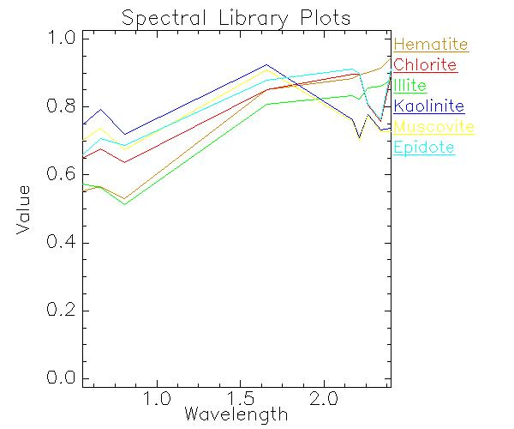

شکل3- طیف کانیهای استخراج شده از تصویر سنجنده استر.

SFF روشی پیکسلی است که از پیک یا پیکهای جذبی در کل منحنی طیفی پیکسل استفاده کرده و با مقایسه آن (محل قرارگیری و هندسه آن) با طیف مرجع (کتابخانه طیفی) کانی یا پدیدهی هدف، برای شناسایی پدیدههای مورد نظر استفاده میکنند. MTMF نیز روشی زیرپیکسلی است که با افزایش واکنش پدیدهی هدف و کاهش واکنشهای پس زمینه سعی در بارز نمودن پدیده هدف دارد. با انجام روشهای مذکور بر روی کتابخانه طیفی بهدست آمده از تصویر9 باندی سنجندهی استر مربوط به منطقه کانیهای کلریت- اپیدوت، کائولینیت، ایلیت- مسکویت که به ترتیب کانیهای شاخص دگرسانیهای پروپیلیتیک، آرژیلیک و فیلیک هستند، به همراه هماتیت بهخوبی بارز شدند (شکل4,5).
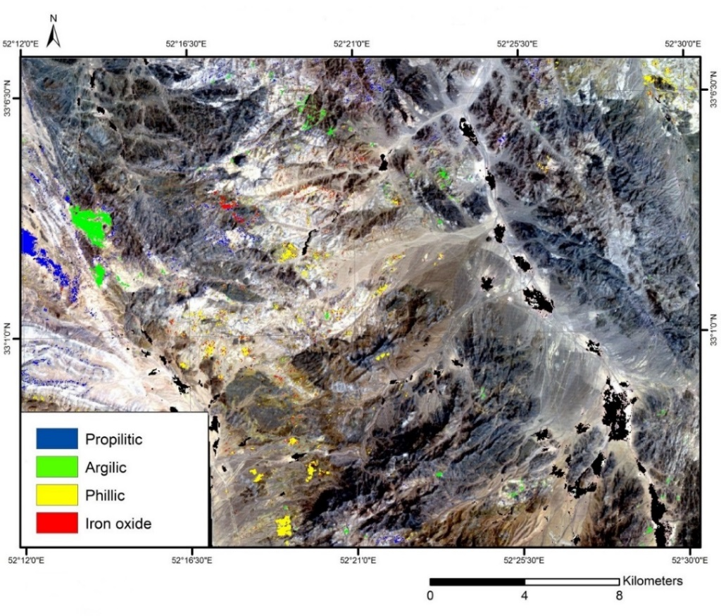

شکل(4)- بارزسازی زونهای دگرسانیها با استفاده از روش MTMF در تصویر سنجنده Aster، RGB:321
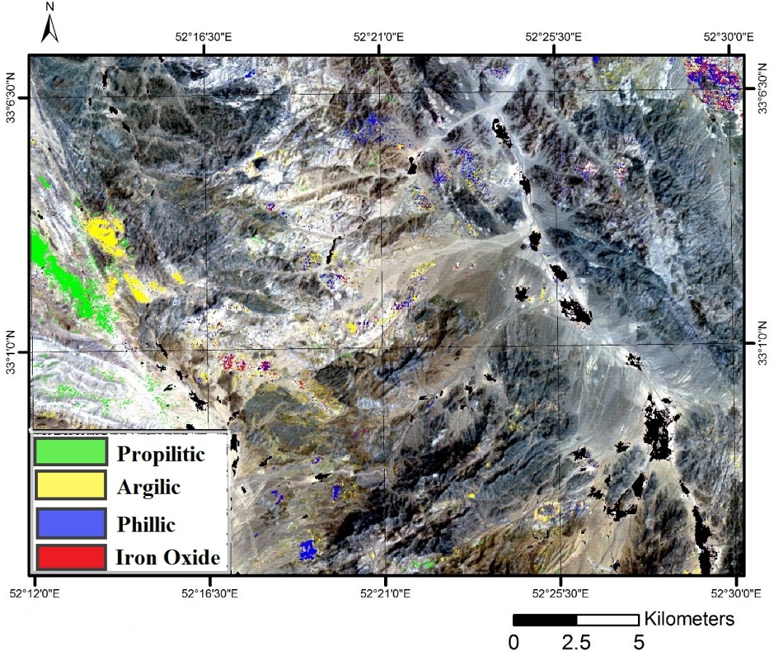
شکل(5)- بارزسازی زونهای دگرسانیها با استفاده از روشSFF در تصویر سنجنده Aster، RGB:321

نتیجهگیری
در این مطالعه بعد از انجام پردازشهای طیفی بر روی تصاویر سنجنده استر مربوط به منطقه مورد مطالعه، نقشه دگرسانیهای هیدروترمال تهیه شدند، درمناطق شناسایی شده به عنوان پتانسیل معدنی، کانیهای کائولینیت، مونتموریلونیت، مسکویت تقریبا بر هم منطبق شدند و کانیهای اپیدوت و کلریت در اطراف آنها واقع شدند. از آنجا که هر دو منطقه بر روی سنگهای آذرین حدواسط تا اسیدی ریولیت، ریوداسیت، داسیت، توف ریولیتی، توف ریوداسیتی، آندزیت قرار گرفتهاند میتوانند مناطق امیدبخش برای اکتشاف کانسار مس پورفیری باشند. بعد از بارزسازی مناطق دارای پتانسیل معدنی با استفاده از روشهای MTMF وSFF و انطباق نتایج آنها بر بارزسازی همین کانیها با استفاده از کتابحانه طیفی، نقاط مناسب برای نمونهبرداری میدانی انتخاب شدند، از نقاط مورد نظر نمونهبرداری انجام شده و مقاطع نازک تهیه گردید و 4 تصویر را به عنوان نمونه در این مطالعه قرار دادیم(شکلهای6و7و8). لیتولوژی نمونههای دستی جمعآوری شده از منطقه، اسیدی و از نوع ریولیت میباشند، کانی اصلی این سنگها کوارتز، فلدسپات آلکالن و پلاژیوکلاز میباشد بافت اصلی در این سنگها این اکوئی گرانولار است و فنوکریستالهایی از جنس کوارتز و فلدسپات آلکالن در زمینهای از ریزبلورهای همین دوکانی به همراه کانیهای فرعی و تجزیهای همچون کائولینیت و مسکویت تشکیل شده است. بافت فرعی غالب در این سنگها پورفیری میباشد که در فلدسپاتهای آلکالن منطقه مشاهده شد. تجمع کانیهای اپاک به صورت نامنظم و با ابعاد مختلف در اکثر مقاطع که در حاشیه برخی از آنها اکسیدآهن نیز آزاد شده است احتمال دارد اپاکها از نوع مس پورفیری باشند(شکل 9). با توجه به نتایج حاصل از روشهای سنجش از دور و بازدیدهای صحرایی میتوان نتیجه گرفت که طیف کانیهای مذکور به درستی از تصویر استخراج شدهاند و نقاط حاصل میتوانند به عنوان مناطق امیدبخش برای اکتشاف مس پورفیری مورد توجه قرار بگیرند.

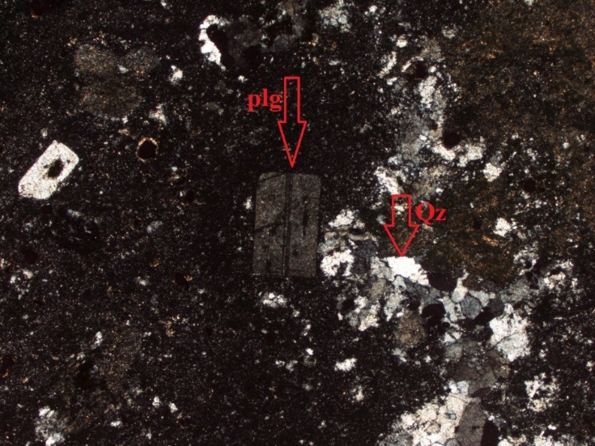
(شکل6): PPL x4
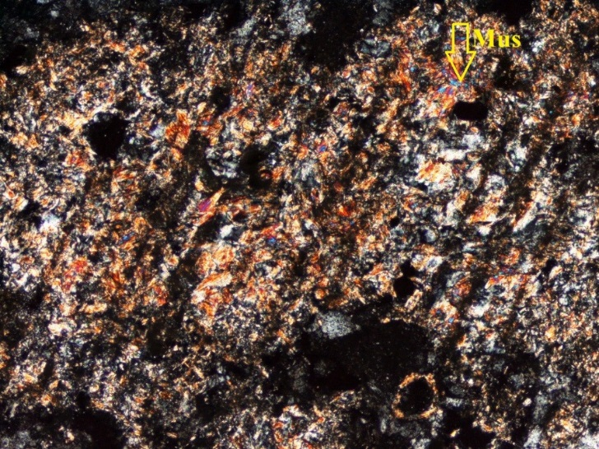
(شکل7):PPL x 10
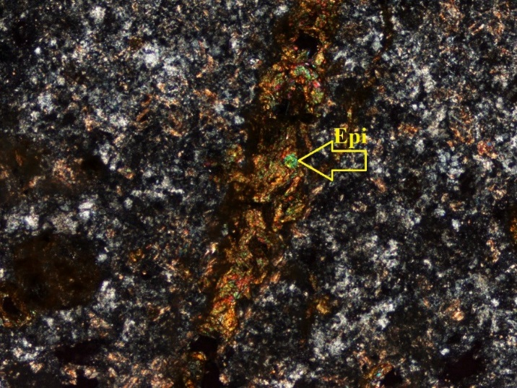
(شکل8): PPL x 10
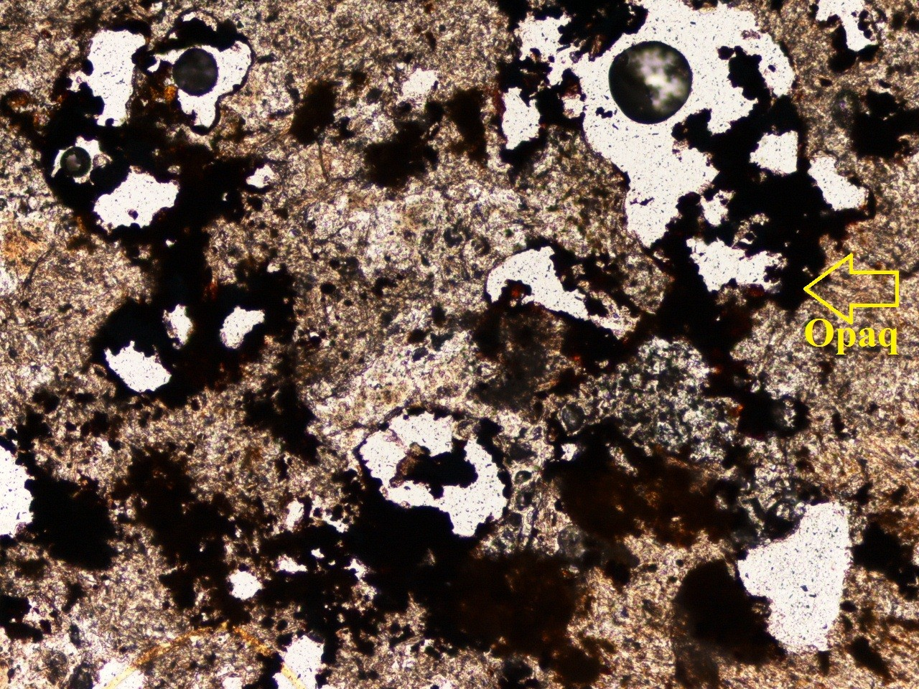
(شکل8): XPL x 10
منابع
1. Khodadadi, F., Arfania, R., 2017. Alteration Mapping in Central Urumieh-Dokhtar Magmatic Assemblage of Iran Using ASTER and OLI Data. Open Journal of Geology, 7, 1215-1226. https://doi.org/10.4236/ojg.2017.78081
2. Legge, C.A., 1997, The application of Multitemporal Remote Sensing Data and Aerial Photographs in the management and monitoring of Coastal areas and parks in Kenya, the Fourth International Conference on Remote sensing And Costal Environment, Orlando, Florida, USA.
3. Ferrier, G., Wadge, G., 1996. Application of imaging spectrometry data to mapping alteration zones associated with gold mineralization in southern Spain. Int. J. Remote.Sens. 17, 331–350.
4. Sillitoe, R.H., 2010. Porphyry copper systems. Econ. Geol. 105, 3–41.
5. Madani, A., 2013., Assessment and Evaluation of Band Ratios, Brovey and HSV Techniques for Lithologic Discrimination and Mapping Using Landsat ETM⁺ and SPOT-5 Data, International Journal of Geosciences, 2014, 5, 5-11, Published Online January 2014. http://www.scirp.org/journal/ijg
6. Jensen J. R. 2005. Introductory Digital Image Processing. Person Prentice Hall, Upper Saddle River, p. 526.

Geology.rs@gmail.com :مسئول مکاتبات

